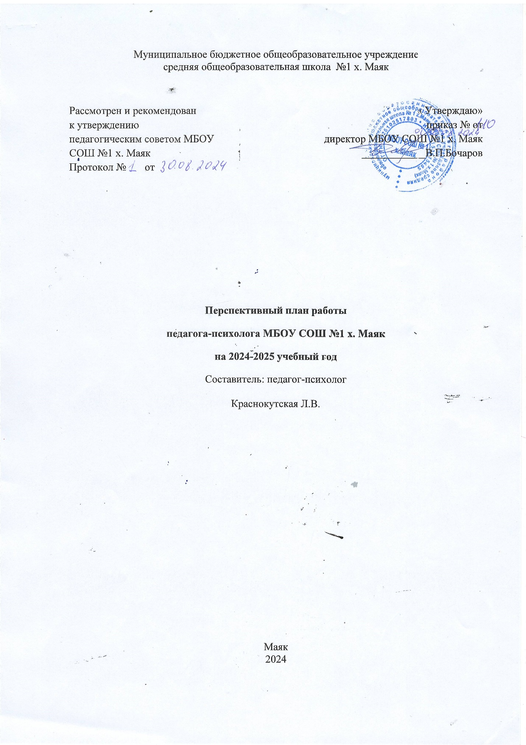

**Цель работы педагога-психолога**- обеспечение полноценного психического и личностного развития детей, подростков в соответствии с индивидуальными возможностями и особенностями.

**Основные задачи**:

• формирование развивающего образа жизни личности в школе;

• обеспечение полноценного личностного, интеллектуального и профессионального развития человека на каждом возрастном этапе;

• обеспечение индивидуального подхода к каждому ребенку;

• психолого-педагогическое изучение детей; профилактика и коррекция отклонения в интеллектуальном и личностном развитии;

• оказание помощи детям, подросткам, педагогам и родителям, лицам, их заменяющих в экстремальных и критических ситуациях;

• консультирование родителей и лиц, их заменяющих, по вопросам воспитания детей, создания благоприятного семейного микроклимата;

• важной задачей работы педагога-психолога является переход от работы в системе "психолог-ребенок" к системе "психолог-педагог-ребенок". В связи с этим одной из задач педагога-психолога является создание условий для развития педагогической рефлексии.

**Выполняемые задачи на этапах обучения:**

**Начальное общее образование**Определение готовности к обучению в школе.   
Обеспечение адаптации к школе.   
Повышение заинтересованности детей в учебной деятельности, развитие познавательной и учебной мотивации.   
Развитие самостоятельности и самоорганизации.   
Поддержка в формировании желания и умения учиться, развитие творческих способностей.   
**Основное общее образование**  
Сопровождение перехода в среднюю школу.   
Поддержка в решении задач личностного и ценностно-смыслового самоопределения и саморазвития.   
Помощь в решении личностных проблем и проблем социализации.   
Помощь в построении конструктивных отношений с родителями и сверстниками.   
Профилактика девиантного поведения

**Среднее общее образование**  
Помощь в профильной ориентации и профессиональном самоопределении.   
Развитие психосоциальной компетентности.   
Профилактика девиантного поведения, разного рода зависимостей.   
Поддержка в самопознании, поиске смысла жизни.

**Планируемые направления в работе педагога-психолога.**

1. Диагностическая работа для учащихся, их родителей, лиц их заменяющих, педагогов

2. Коррекционно-развивающая работа для учащихся

3. Психологическое просвещение и профилактика

4. Психологическое консультирование учащихся, их родителей, лиц их заменяющих, педагогам

5. Организационно-методическая работа

**План работы педагога-психолога МБОУ СОШ №1 х. Маяк**

**на 2024 – 2025 учебный год**

|  |  |  |  |  |
| --- | --- | --- | --- | --- |
| **Направление работы** | **Средства и методы** | **Категория** | **Ответствен-**  **ный** | **Срок исполне-**  **ния** |
| **Диагностическая работа** | | | | |
| 1.Выявление индивидуальных особенностей и способностей учащихся | Комплекс методик исследования личности и интеллектуальных способностей учащихся | По запросу | Педагог -психолог | В течение учебного года |
| 2. Комплексная диагностика при различных формах школьной дезадаптации | Комплекс методик | По запросу | Педагог -психолог | В течение учебного года |
| 3.Мониторинг сформированности знаний и потребностей ЗОЖ | Анкета | 3, 6, 10 класс | Педагог -психолог | Декабрь |
| 4. Диагностика уровня толерантности | Экспресс-опросник «Индекс толерантности», опросник «Уровень толерантности» | 7,8,9,10 класс | Педагог -психолог | Ноябрь |
| 5. Диагностика адаптации учащихся 1-х классов к школьному обучению. | Карта экспертной оценки социальной адаптации | 1 класс | Педагог – психолог, кл. руководители | Октябрь |
| 6. Изучение социально-психологической адаптации учащихся 5 классов к предметному обучению | Экспресс – диагностика уровня тревожности, методика Социометрия, Методика «Мое отношение к предметам» | 5 класс | Педагог – психолог, кл. руководители | Сентябрь |
| 7. Изучение социально-психологической адаптации учащихся 10 классов в старшем звене школы | Методика «Определение уровня тревожности» | 10 класс | Педагог –психолог | Сентябрь |
| 8. Диагностика готовности к выбору профессии | Методика ОПГ | 9, 11 класс | Педагог –психолог | Февраль |
| 9. Диагностика профессионального самоопределения старшеклассников | Анкета | 9 класс | Педагог –психолог | Февраль |
| 10. Диагностика уровня тревожности у учащихся выпускных классов | Комплекс методик | 9,11 класс | Педагог –психолог | Апрель |
| 11. Определение уровня готовности школьников к переходу в основную школу | Экспресс – диагностика уровня тревожности, определение уровня сформированности мыслительных операций | 4 класс | Педагог –психолог | Апрель |
| 12.Диагностика уровня готовности дошкольников к обучению в школе. | Анкетирование родителей и детей |  | Педагог –психолог | Январь – май |
| 13. Диагностика учащихся группы суицидного риска. | Комплекс методик | 5-11 классы | Педагог –психолог | Ноябрь- апрель |
| 14. Диагностика учащихся находящихся под опекой | Комплекс методик |  | Педагог –психолог | Март- апрель |
| 15. Анкетирование учащихся «Отношение к вредным привычкам» | Анкета | Учащиеся достигшие возраста 13 лети старше | Педагог –психолог | Май-июнь |
| 16. Анкетирование по экстремизму | Анкета | 5-11 класс | Педагог –психолог | По запросу в течение года |
| 17. Выявление жестокого обращение. | Анкетирование | 5-11 классы | Педагог –психолог | По запросу в течение года |
|  |  |  |  |  |
| **Консультирование** | | | | |  |
| 1. Консультирование классных руководителей 1и 5 классов по результатам диагностик школьной адаптации | Беседа | Учителя | Педагог –психолог | Сентябрь |
| 2. Индивидуальные консультации педагогов по проблемам обучения, поведения и межличностного взаимодействия конкретных ученических групп | Беседа, интервью, ролевое моделирование, игра | По запросу | Педагог –психолог | В течение учебного года |
| 3. Индивидуальные консультации учащихся, испытывающих трудности в обучении, общении  или находящимся в состоянии стресса, конфликта, сильного эмоционального переживания. | Беседа, интервью, ролевое моделирование, игра, приемы сказкотерапии. | По запросу | Педагог –психолог | В течение учебного года |
| 4. Индивидуальные консультации для родителей по проблемам в учебе, поведении, общении или взаимоотношениях с ребенком | Беседа, интервью, ролевое моделирование, игра | Родители | Педагог –психолог | В течение учебного года |
| 5.Групповое консультирование на родительских собраниях | Представление данных диагностики учащихся, предоставление рекомендаций по вопросам воспитания детей, возрастным особенностям учащихся и т.д. | Родители | Педагог –психолог | В течение учебного года |
| 6.Консультирование родителей будущих первоклассников | Беседы и рекомендации по результатам диагностики и вопросам подготовки детей к школе | Родители | Педагог –психолог | В течение учебного года |
| 7. Профконсультации для старшеклассников | Тестирование, беседы, профориентационные игры | Учащиеся среднего и старшего звена | Педагог –психолог | В течение учебного года |
| **Просвещение** | | | | |
| 1. Выступление на педсоветах, совещаниях в школе по проблеме школьной адаптации | Семинар, лекция | Учителя и администрация школы | Педагог – психолог | В течение учебного года |
| 2.Выступление на родительских собраниях по проблеме возрастных особенностей учащихся, перехода из одного уровня школьного обучения в следующее, подготовки к экзаменам и пр. | Семинар, лекция | Родители | Педагог –психолог | В течение учебного года |
| 3.Проведение тематических классных часов | Круглый стол, игра, тренинг | По запросу | Педагог –психолог | В течение учебного года |
| 4.Организация недели психологии и дня толерантности | Акция, игра, информационный стенд | Учащиеся и учителя | Педагог –психолог, старшеклассники | Ноябрь |
| 5. Размещение на сайте школы памяток для родителей и обучающихся | Размещение информации | Родители, обучающиеся | Педагог –психолог | В течение учебного года |
| **Профилактика** | | | | |
| 1.Оказание психологической поддержки учащимся | Беседа, психологическая игра, сказкотерапия | учащиеся | Педагог –психолог, кл. рук. | В течение учебного года |
| 2. Психолого – педагогическое сопровождение детей «группы риска» и детей из социально – неблагополучных семей | Беседа, тренинг, игра | Учащиеся, учителя, родители | Педагог –психолог, соц. педагог, кл. рук. | В течение учебного года |
| 3. Развитие Школьной службы примирения и профилактика конфликтов | Координация ШСП, организация примирительных встреч, классных часов, занятий | Учащиеся, учителя, родители | Педагог – психолог,  юные медиаторы | В течение учебного года |
| **Коррекция и развитие** | | | | |
| 1. Развивающие адаптационные занятия с первоклассниками | Занятия с элементами сказкотерапии | 1 классы | Педагог – психолог, кл. рук. | Сентябрь - октябрь |
| 2.Развивающие адаптационные занятия с пятиклассниками | Тренинг | 5 классы | Педагог – психолог, кл. рук. | Сентябрь - октябрь |
| 3.Коррекционно- развивающие занятия на этапе подготовки к ЕГЭ | Тренинг «Как подготовиться к сдаче ЕГЭ» | 11 классы | Педагог – психолог | Апрель |
| 4.Занятия по снятию тревожности и формированию стрессоустойчивости учащихся выпускных классов | Цикл упражнений, способствующих сохранению психологического здоровья учащихся | 9, 11 классы | Педагог – психолог | В течение учебного года |
| 5.Коррекционно-развивающие занятия для младших школьников, испытывающих трудности в обучении (по результатам психодиагностики и запросу педагогов) | Индивидуальные и групповые занятия | Учащиеся нач. классов | Педагог – психолог | В течение учебного года |
| 6.Олимпиада-игра: «Я выбираю свой курс» для 9 классов | Тренинг, игра | 9 классы | Педагог - психолог | Февраль |
| 7. Проведение тематических тренингов (по запросу классного руководителя или результатам диагностической работы) | Тренинг, игра, цикл упражнений, беседа | Учащиеся | Педагог –психолог | В течение учебного года |
| 8.Семинар педагогического коллектива на тему «Эмоциональное выгорание» | Тренинг | Учителя | Педагог –психолог | Январь |
| **Организационно-методическая работа** | | | | |
| 1. Утверждение плана на 2023-2024 учебный год | Приказ | Педсовет | Педагог-психолог | Сентябрь |
| 2. Организация и проведение недели психологии. | План мероприятий | Учащиеся | Педагог-психолог  Соц. педагог | Ноябрь |
| 3. Расширение картотеки диагностических методик, комплектование инструментария. | Анализ методической литературы, сбор стимульного материала | Педагог-психолог | Педагог-психолог | В течение учебного года |
| 4. Расширение картотеки коррекционно – развивающих программ | Анализ методической литературы, интернет – ресурсов | Педагог-психолог | Педагог-психолог | В течение учебного года |
| 5. Обработка, анализ, обобщение результатов деятельности, интерпретация полученных данных. | Анализ | Педагог-психолог | Педагог-психолог | В течение учебного года |
| 6. Оформление документации | Оформление документации | Педагог-психолог | Педагог-психолог | В течение учебного года |
| 7. Участие в работе семинаров педагогов-психологов. |  |  | Педагог-психолог | В течение учебного года |
| 8. Участие в работе педагогических советов, совещаниях, круглых столов по проблемным вопросам. |  |  | Педагог-психолог | В течение учебного года |
| 9. Координация работы Школьной службы примирения. |  | Учащиеся | Педагог-психолог | В течение учебного года |
| 10. Составление отчетов, подведение итогов за 2023-2024 учебный год, планирование работы на 2024-2025 учебный год. |  |  | Педагог-психолог | Июнь |
|  |  |  |  |  |
| **Экспертиза** | | | | |
| 1. Психологическое сопровождение психолого – педагогической экспертизы образовательной среды (школьный ППк) | Помощь в заполнении бланков экспертизы, обработка результатов экспертизы, подготовка документации | ППк | Педагог-психолог | В течение учебного года |
| 2. Выявление учащихся с трудностями обучения в 1-х классах. | Обучающие 1 класса | Учащиеся 1-х классов | Педагог-психолог | Октябрь  Ноябрь |
| 3. Подготовка документов для направление учащихся на ПМПК. | Обучающие 1-3 классов | Учащиеся 1-3 классов | Педагог-психолог | Декабрь |

Педагог – психолог: Краснокутская Л.В.